

Министерство науки и высшего образования Российской Федерации

ФГБОУ ВО «Ивановский государственный энергетический университет имени В.И. Ленина»

|  |
| --- |
|  |
| Описание: Emblema-prozrach_0 **ТЕОРИЯ АВТОМАТИЧЕСКОГО УПРАВЛЕНИЯ-2021**  **ВСЕРОССИЙСКАЯ СТУДЕНЧЕСКАЯ ОЛИМПИАДА**  **ПО ТЕОРИИ АВТОМАТИЧЕСКОГО УПРАВЛЕНИЯ, г.Иваново, 1-2 апреля 2021 г.** |
|  |

**ПЕРВОЕ ИНФОРМАЦИОННОЕ СООБЩЕНИЕ**

**ВСЕРОССИЙСКАЯ СТУДЕНЧЕСКАЯ ОЛИМПИАДА**

**ПО ТЕОРИИ АВТОМАТИЧЕСКОГО УПРАВЛЕНИЯ**

**1-2 апреля 2021 года**

Ивановский государственный энергетический университет (ИГЭУ) проводит всероссийскую студенческую олимпиаду по теории автоматического управления среди студентов технических направлений, изучающих теорию автоматического управления.

**Цель проведения**

Повышение качества подготовки специалистов по техническим направлениям, формирование у студентов интереса к избранной профессии, выявление одаренной молодежи и формирование кадрового потенциала исследовательской, проектной и производственно-административной деятельности.

**Сроки проведения Олимпиады:** с 1 по 2 апреля 2021 года.

**Предварительная программа:**

**1 апреля –** проведение Олимпиады, работа жюри;

**2 апреля –** подведение итогов.

**Рабочий язык Олимпиады:** русский.

**Форма проведения:** дистанционная.

**Место проведения:** учебные аудитории вузов-участников, оснащенные средствами видеосвязи.

**Условия проведения**

Участниками Олимпиады могут быть студенты дневной формы обучения и магистранты первого и второго года обучения технических специальностей. Олимпиада проводится в виде командного и личного первенства. От одного учебного заведения к участию в командном первенстве допускается **одна** команда, состоящая из **3-5** студентов. Если от вуза на Олимпиаду заявлены 1-2 студента, то они участвуют только в личном первенстве. В зачет командного первенства идут результаты **трех** наиболее успешно выступивших членов команды. В личном первенстве участвуют все заявленные на Олимпиаду студенты. Команда представляется руководителем из числа преподавателей или сотрудников учебного заведения. Руководитель команды по желанию включается в состав жюри и участвует в проверке работ.

В состав олимпиадных заданий могут быть включены задания, разработанные специалистами по теории автоматического управления вузов, являющихся участниками Олимпиады. Задачи, претендующие на включение в перечень задач Олимпиады, с решениями необходимо прислать на e-mail: [tau@ispu.ru](mailto:tau@ispu.ru) не позднее **19 марта 2021 года**.

Для участия в Олимпиаде необходимо до **19 марта 2021 года** податьв оргкомитет Олимпиады **з**аявку на бланке вуза (приложение 1), заверенную ответственным лицом и печатью вуза (отправляется по почте и/или высылается на адрес [tau@ispu.ru](mailto:tau@ispu.ru) в виде сканированной копии).

Информация о процедуре проведения Олимпиады в дистанционном формате будет выслана участникам во втором информационном письме.

**Тематика заданий Олимпиады**

Участникам Олимпиады будет предоставлены для решения задания различного уровня сложности по следующим разделам:

* методы описания динамических систем;
* эквивалентные структурные преобразования;
* устойчивость линейных систем;
* оценка качества регулирования в статических режимах.

**Важные даты**

|  |  |  |
| --- | --- | --- |
|  | Заявка на участие в Олимпиаде | **до 19 марта 2021 г.** |
|  | Прием вариантов заданий от других вузов | **до 19 марта 2021 г.** |
|  | Проведение Олимпиады | **1-2 апреля 2021 г.** |

**Оргкомитет Олимпиады:**

**Тютиков Владимир Валентинович**,

председатель оргкомитета Олимпиады, проректор по научной работе,

**Макаров Аркадий Владиславович**,

зам. председателя, начальник управления НИРС и ТМ,

**Никоноров Андрей Николаевич**,

зам. председателя, к.т.н., доцент кафедры СУ,

тел. +7-920-678-76-69, +7(4932)26-97-57; e-mail: [tau@ispu.ru](mailto:tau@ispu.ru), [anick037@mail.ru](mailto:anick037@mail.ru)

153003, г. Иваново, ул. Рабфаковская, д. 34, ИГЭУ.

Оперативная информация об Олимпиаде (информационные сообщения, тематика и примеры олимпиадных заданий) размещается на сайте университета: [http://ispu.ru](http://ispu.ru/node/17925). Оргкомитет Олимпиады оставляет за собой право внесения незначительных изменений в программу Олимпиады.

**Вузы-участники олимпиад**

**по теории автоматического управления**

**(2015 - 2019 гг.)**

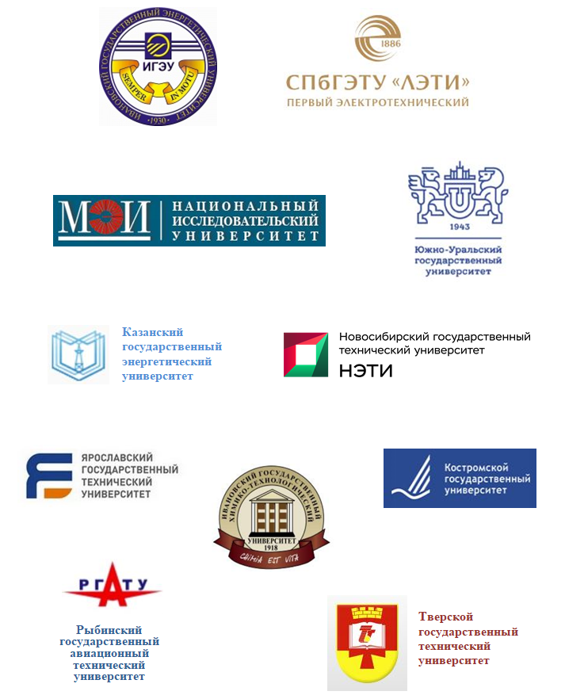

Приложение 1

**ЗАЯВКА**

на участие в олимпиаде по теории автоматического управления

Таблица 1. Сведения об участниках

|  |  |
| --- | --- |
| 1. Фамилия, имя, отчество участника полностью |  |
| 1. Факультет |  |
| 1. Курс, группа |  |
| 1. Контактный телефон |  |
| 1. E-mail |  |

Примечание: заполняется для каждого участника олимпиады.

Таблица 2. Сведения о руководителях команды

|  |  |
| --- | --- |
| 1. Фамилия, имя, отчество руководителя полностью |  |
| 1. Должность |  |
| 1. Ученое звание, ученая степень |  |
| 1. Контактный телефон |  |
| 1. E-mail |  |

Таблица 3. Сведения о вузе

|  |  |
| --- | --- |
| 1. Страна |  |
| 1. Наименование |  |
| 1. Полный адрес |  |
| 1. Фамилия, имя, отчество руководителя вуза |  |

Подпись ответственного лица. Печать.

Дата заполнения.